Gracias Jesús Resucitado

Jesús, gracias porque sales a nuestro encuentro como hiciste con los discípulos en la orilla del lago.
Gracias, Señor Resucitado, por el regalo de de sentirnos amados y perdonados, por compartir con nosotros el pan de la amistad.
Gracias por el regalo de la comunidad de la Iglesia, que nos hace presente tu amor, tu perdón, tu alimento que nos fortalece en nuestros desánimos.
Gracias por el regalo de la misión que nos encomiendas de evangelizar, de hacerte presente hoy en el mundo, de llevar tu amor a todos los que están tristes o desanimados.
Gracias también por el papa Francisco que nos ha enseñado que todos los bautizados formamos la Iglesia en igualdad y que a ella pertenecemos “todos, todos, todos”.

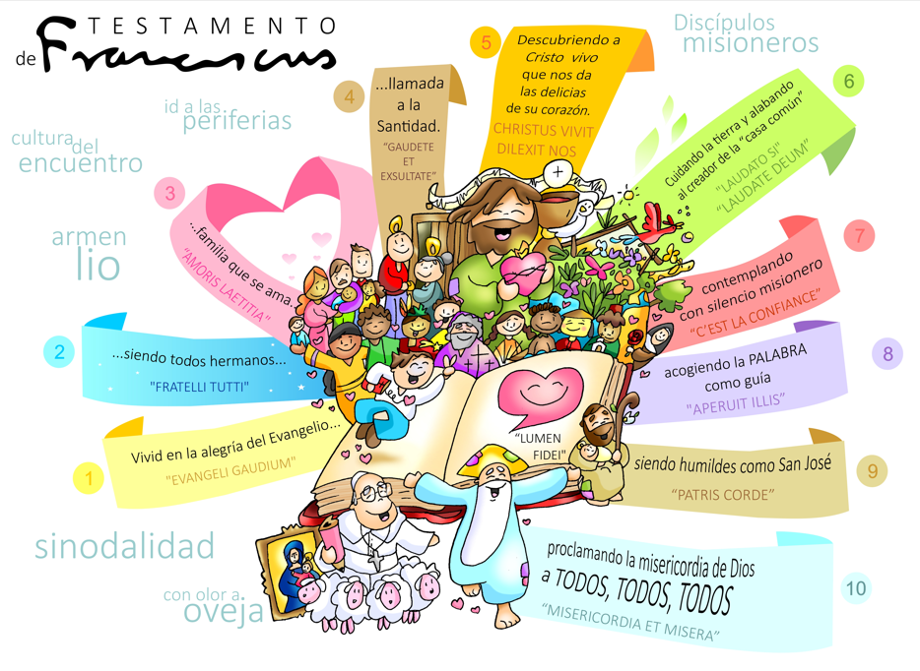

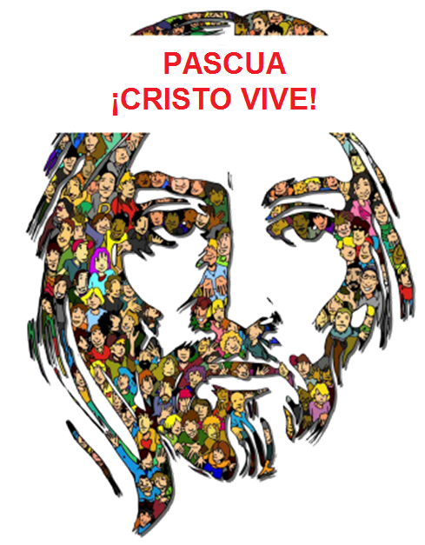

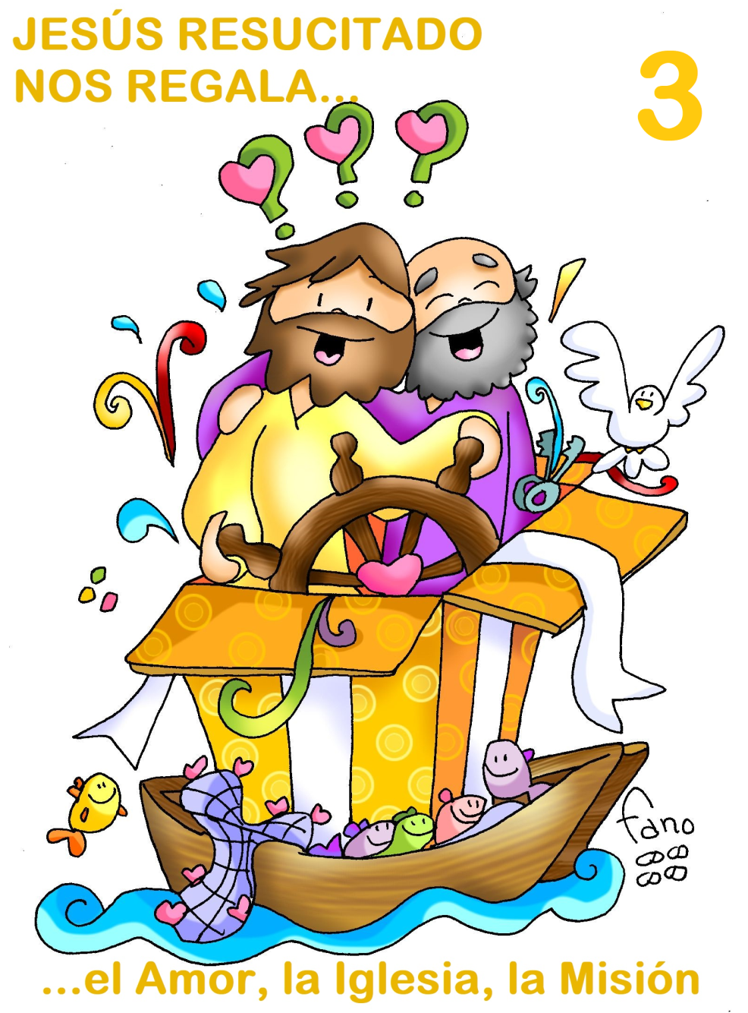

Hechos Apóstoles 5, 27b-32. 40b-41: Testigos de esto somos nosotros y el Espíritu Santo.
Salmo 29: Te ensalzaré, Señor, porque me has librado..
Apocalipsis 5, 11-14 Digno es el Cordero degollado de recibir el poder la riqueza.
Juan 21,1-19 (Breve): Jesús se acerca, toma el pan y se lo da, y lo mismo el pescado.
Narrador: En aquel tiempo, Jesús se apareció otra vez a los discípulos junto al lago de Tiberíades. Y se apareció de esta manera: Estaban juntos Simón Pedro, Tomás, apodado el Mellizo; Natanael, el de Caná de Galilea; los Zebedeos y otros dos discípulos suyos. Simón Pedro les dice:
Pedro: -«Me voy a pescar».
Narrador: Ellos contestan:
Apóstoles: -«Vamos también nosotros contigo».
Narrador: Salieron y se embarcaron; y aquella noche no cogieron nada. Estaba ya amaneciendo, cuando Jesús se presentó en la orilla; pero los discípulos no sabían que era Jesús. Jesús les dice:
Jesús: -«Muchachos, ¿tenéis pescado?».
Narrador: Ellos contestaron:
Apóstoles: -«No».
Narrador: Él les dice:
Jesús: -«Echad la red a la derecha de la barca y encontraréis».
Narrador: La echaron, y no podían sacarla, por la multitud de peces. Y aquel discípulo a quien Jesús amaba le dice a Pedro:
Juan -«Es el Señor».
Narrador: Al oír que era el Señor, Simón Pedro, que estaba desnudo, se ató la túnica y se echó al agua. Los demás discípulos se acercaron en la barca, porque no distaban de tierra más que unos doscientos codos, remolcando la red con los peces. Al saltar a tierra, ven unas brasas con un pescado puesto encima y pan. Jesús les dice:
Jesús -«Traed de los peces que acabáis de coger».
Narrador: Simón Pedro subió a la barca y arrastró hasta la orilla la red repleta de peces grandes: ciento cincuenta y tres. Y aunque eran tantos, no se rompió la red. Jesús les dice:
Jesús: -«Vamos, almorzad».
Narrador: Ninguno de los discípulos se atrevía a preguntarle quién era, porque sabían bien que era el Señor. Jesús se acerca, toma el pan y se lo da, y lo mismo el pescado. Esta fue la tercera vez que Jesús se apareció a los discípulos después de resucitar de entre los muertos.
(Narrador-Jesús-Apóstoles-Pedro)





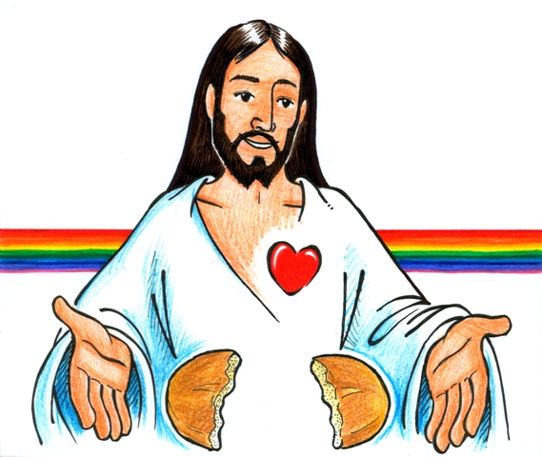

JESÚS RESUCITADO NOS REGALA
…el Amor, la Iglesia, la Misión
1. VER: La alegría de la Pascua
- Estamos en Pascua, tiempo de alegría porque Cristo ha Resucitado y nos invita a tener esperanza, a confiar, con Él todo va a salir bien. María ha experimentado esta alegría cuando el resucitado se le apareció. Lo comprendería todo…
¿Vives la alegría de la pascua en ti, en tu grupo o comunidad?
2. JUZGAR: Los regalos del Resucitado
-En el evangelio de hoy, Jesús resucitado se presenta a los apóstoles en pleno trabajo, pescando, les prepara comida pues necesitan fuerzas para salir y ser sus testigos. Juan es el primero que le descubre “¡Es el Señor!”. Luego Jesús le pregunta a Juan si le ama.
Juan 21, 1-19, película: https://youtu.be/CUNXYd2vfT0
¿QUÉ NOS QUIERE DECIR?
- Jesús Resucitado regala a los apóstoles el Amor.
*A Pedro le pregunta por tres veces si le ama. Él nos llama también a nosotros y nos invita a sentirnos amados y perdonados por Él. Tú y yo somos los amados de Dios. Preguntémonos como es nuestra fidelidad a Jesús que se hace gestos y acciones que bañan lo que nos rodea cada día.
- Jesús Resucitado regala a los apóstoles la Iglesia.
*Jesús resucitado se aparece al grupo de los apóstoles, ellos, formando Iglesia, le descubren presente en medio de ellos: “Es el Señor”. Juntos tienen experiencia de encuentro con el Resucitado. Valoremos la comunidad, la pertenencia a la Iglesia, en ella Jesús sigue haciéndose presente, en ella compartimos su pan y recibimos su perdón.
- Jesús Resucitado regala a los apóstoles una Misión.
* Nos llama a “echar las redes”, a pastorear las ovejas, a evangelizar. Él sigue presente y actuando en nuestra misión guiándonos.
¿Me quieres?, Verbo Divino 2022, reflexión: https://youtu.be/uje-ifs8DDo
¿Vives estos regalos del Resucitado? ¿Cómo?
3. ACTUAR: Jesús va contigo
- Agradecemos a Dios la vida de Francisco que nos habló de Jesús como ese amigo cercano, que nos pide realizar la misión de hacer lío, de llevar a Jesús a las periferias, vivir la alegría de la fe y la misericordia de Dios con todos.
- Dedicad tiempo a encontraros con Jesús en la oración, en el partir el pan (eucaristía). Ahí podréis sentir la alegría de esta con él y decir: “¡Es el Señor!”. -Haced un mural con la frase “Es el Señor” y ved dónde podéis encontrarle hoy. ¿Qué vamos hacer? Y como grupo?
El espíritu del fuego, Verbo Divino-2025, reflexión: https://youtu.be/1iT6lyXrlIs

A qué personas debo mi fe?
Gracias Señor por el regalo de la fe. Ayúdame a vivirla en comunidad.

¿Conoces a algún otro “Tomás”? ¿En qué te ayuda la parroquia?
3. ACTUAR: ¡Comparte la alegría de creer!
-Adornemos el presbiterio con flores sobre todo la pila bautismal y el cirio pascual. También podemos poner algún cartel con un icono del resucitado y frases como “Cristo vive”
-Aprendamos a vivir el tiempo de pascua con alegría, sintiendo la presencia de Cristo vivo entre nosotros y testimoniando la alegría de creer.
-Aprendamos de Mª Magdalena, Pedro, Juan, Francisco I la necesidad de contar a otros la alegría pascual.
-Acerquémonos a comulgar mostrando gran respeto al pan y vino. En ellos (como en el sepulcro) hay una novedad: Cristo está presente en ellas para que alimentándonos por él seamos hombres y mujeres nuevos en esta vida por el don de su resurrección.
¿Qué planes hacemos para pascua?

